PAŽINTINĖ KULTŪRINĖ VEIKLA „ŠVENČIAME MOKYKLOS GIMTADIENĮ“
KŪNO PERKUSIJOS DIENA spalio 27 d. (ketvirtadienis)
PROGRAMA
Po 3 pamokų per ilgąją pertrauką koncertuoja:
- 5b kl. mokiniai - Ž. Bize. Teodoro Maršas iš operos „Carmen“;
- 5a kl. mokiniai - Ed Sheeran „Bad Habits“;
- 7a kl. mokiniai – „Hiperbolės“ daina „Išgalvotas gyvenimas“;
- 7b kl. mokiniai – Enemy – Imagine Dragons x J. I. D
- 5b kl. mergaičių daina

Po 4 pamokų per ilgąją pertrauką koncertuoja:
- 4a kl. mokiniai – V. A. Mocartas „Turkų maršas“ (rondo formos)
- NVŠ Dainavimo studijos „Pop Žvaigždutės“ – Rudenėli eikš pas mus
- 4c kl. mokiniai – L. van Beethoven „German Dance“
- NVŠ Dainavimo studijos „Pop Žvaigždutės“ – „Tau visas dangus“ iš k. f.
- 4b kl. mokiniai – J. Strauss II Die Fledermaus Quadrille
- Visų dalyvių MOKYKLOS DAINA „Mokslo ir žinių sala“

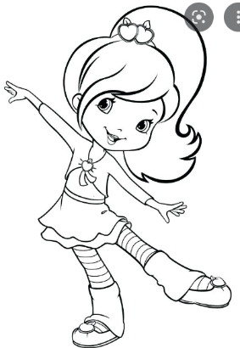
ŠOKIŲ DIENA „Linksmosios pertraukos“ spalio 28 d. (penktadienis)
Po 3 pamokų per ilgąją pertrauką koncertuoja:
- Beactive – „Judėk šokio ritmu“ 2022 šokis.
- Ukrainietiškas šokis „Stefania“
- Masinis linijinis šokis 2021 m.
- „No Sunset“
- Tarptautinės vaikų draugystės iniciatyvos „MATAU TAVE“ dainos „Vienintelis toks“ šokis.

Po 4 pamokų per ilgąją pertrauką koncertuoja:
- 3a klasės mergaitės „Paryžiaus skėčiai“.
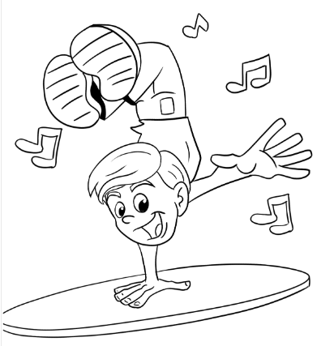
- 3b klasės mokiniai „Maži, maži lietaus lašai“.
- 1-4 kl. „Holiday“ šokis
- NVŠ šokėjai „Minions dance“
- NVŠ šokėjai „Kesi“.
- Tarptautinės vaikų draugystės iniciatyvos „MATAU TAVE“ dainos „Vienintelis toks“ šokis.
Muzikos mokytoja Loreta Palavenienė

